INTEGRA-pw X-LONG 1143 Absturzsicherung
projekt w Systeme aus Stahl

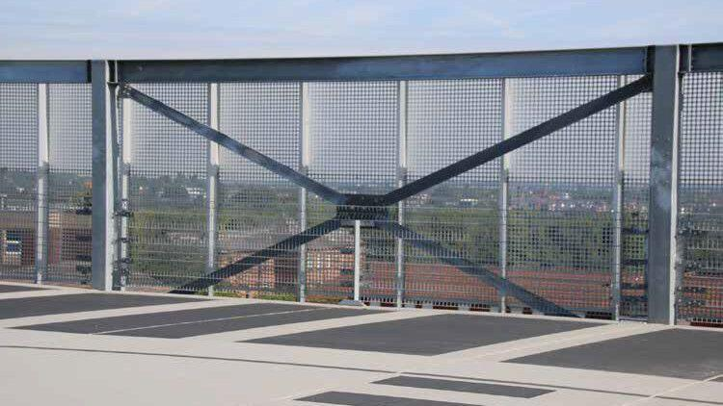Eigenschaften
Farbton
silber
Oberfläche
feuerverzinkt
Werkstoff
Stahl
Breite (mm)
156,00 - 7.806,00
Höhe (mm)
1.143,00
Befestigung
schrauben
Brandverhalten
A1
Anzahl der Befestigungspunkte
12,00
Maschenweite (mm)
50 x 100/200
Optionale Oberfläche
Pulverbeschichtung
Einsatzbereich
Parkgebäude
Lastanforderung Personen
bis 1,0 kN/m gemäß DIN EN 1991-1-1
Lastanforderung Fahrzeuge
bis 2,5 t gemäß DIN EN 1991-1-1, Anhang B bzw. DIN EN 1991-1-7, Anhang C

